网络课程导学方案
王亚玲
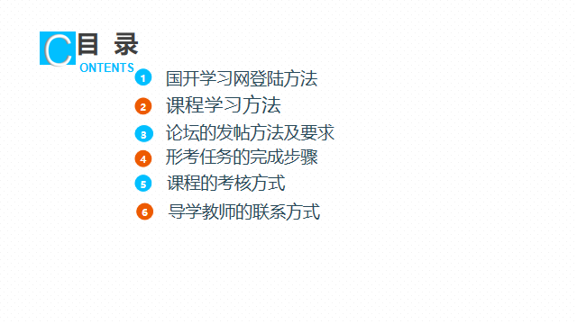
课程性质和任务
1.课程性质
“管理英语3”是为国家开放大学管理类专业（专科起点本科）开设的公共英语课程；计3学分，54学时，开设一学期，建议第一学期开设。本课程将英语学习与行政管理、公共事业管理、教育管理、工商管理、农村行政管理等专业的职场活动相结合，以真实的语言素材为载体创设职场情景，在进行英语语言基础知识和基本技能训练的同时，培养学生在职场情景下使用英语进行交流的能力。
2.课程任务
通过“管理英语3”课程的学习，学生应能掌握一定英语语言基础知识和基本技能，具有一定的读、听、说、写能力；同时，了解管理活动中最基本的英语词语及表达方式，能在涉及与行政管理、公共事业管理、教育管理、工商管理、农村行政管理等专业的职场活动中进行基本交流；并为今后职场英语应用能力的进一步提高奠定基础。
课程学习的要求及重点
“管理英语3”课程在加强学生的英语语言基础知识和基本技能训练的同时，使学生接触并了解与职业相关的基本知识，培养学生在管理活动中使用英语进行交际的实际能力。本课程不同维度的基本要求如下：
● 在词汇认知方面，应能认知3,200个左右的词汇（含前期认知的2,600个左右）及其常见短语或固定搭配，以及一定量的职场相关词汇和短语；
● 在词汇掌握方面，应能熟练使用其中的2,000个左右词汇（含前期掌握的1,600个左右）及其常见短语或固定搭配，以及一定量的职场相关词汇和短语；
● 在语法知识方面，应能基本掌握基础语法知识（见附录1）；
● 在功能意念方面，应能熟悉常见功能意念（见附录2）及其惯用表达方法等。
● 在听力方面，应能基本听懂发音清楚、语速接近正常的日常生活和管理活动中的常见对话或其他素材，能够获取对话的主旨要义和具体事实性信息；
● 在口语方面，能就日常话题和管理事务情景话题进行一般性交谈，交流基本顺畅；
● 在阅读方面，能够基本读懂所学词汇和语法范围内的短文，能够基本读懂与职场工作密切相关的语言素材，如机构介绍招聘广告、财务预算报告、附信、通知等应用文体素材；能够理解阅读内容的主旨要义、具体信息；能够根据上下文推测生词词义，基本推断作者的意图、观点或态度；
● 在写作方面，能够基本完成指定话题和内容的短文写作，能够进行日常生活和职场相关的一般性应用文写作（如单位介绍、投诉信、简报、质量证明、申请表、发票、工作简报、招聘广告等），格式符合规范，语句基本正确，语义基本连贯；
● 在翻译方面，能借助词典将日常生活题材或管理活动中常见英语资料译成汉语，译文基本达意，表述基本恰当，行文基本通顺。汉译英要求略低于此。

一、国开学习网的登陆方法
1、打开http://www.ouchn.cn/，点击“学生登录”
或进入“榆林电大”微信公众号，选择右下角“学生服务”—“国开平台”。
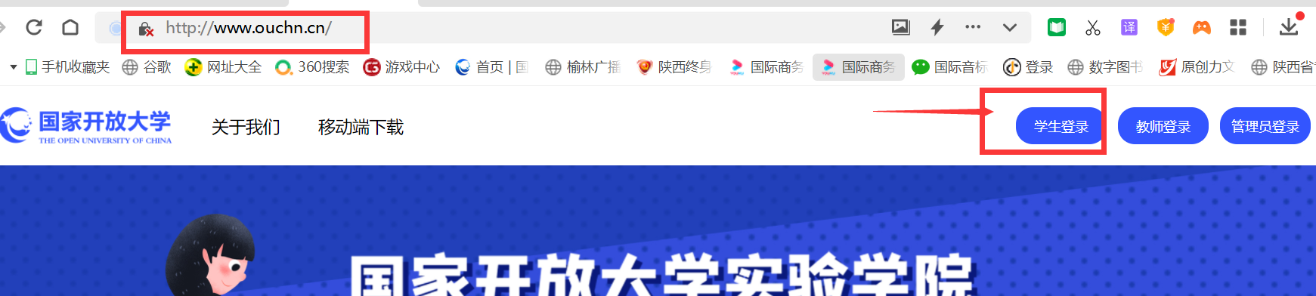
- 用学号登录，密码是Ouchn+出生年月日

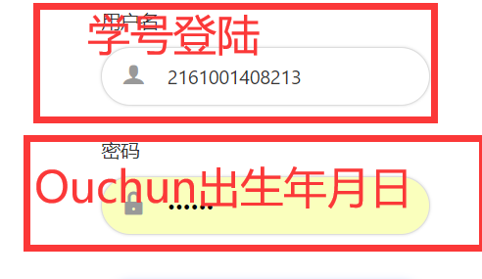

- 点击“进入学习”
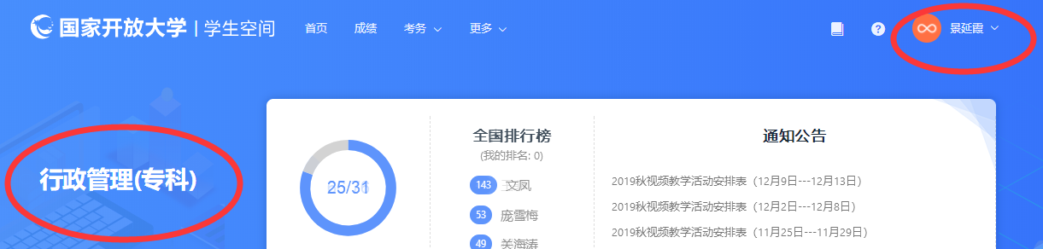
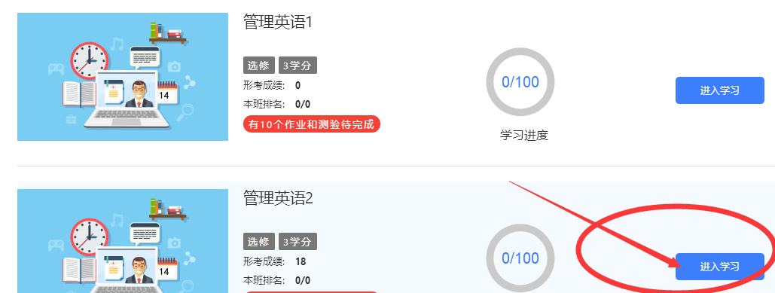
- 课程学习方法
- 进入课程首页，认识虚拟导师
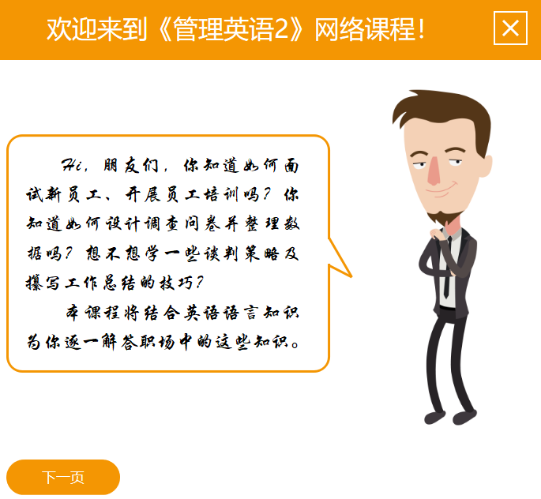

- 开启学习之旅
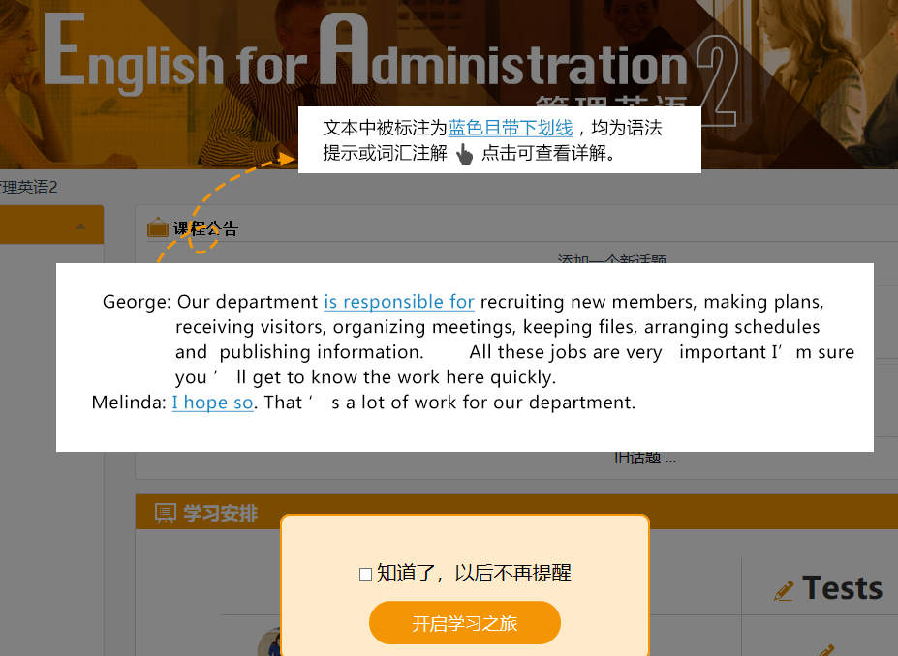
3、看课程首页具体内容
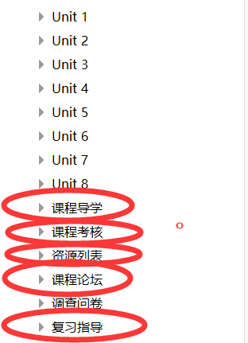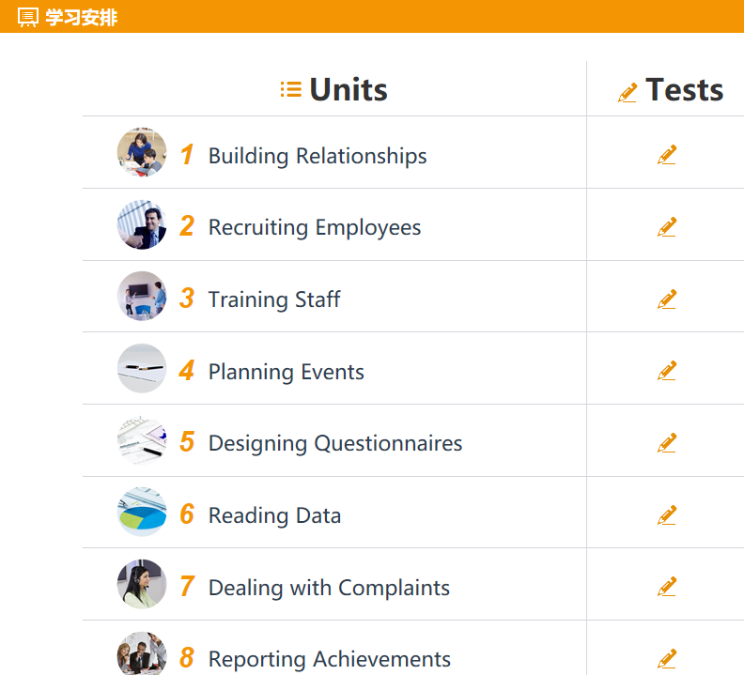

- 论坛发帖流程
- 点击“答疑论坛”
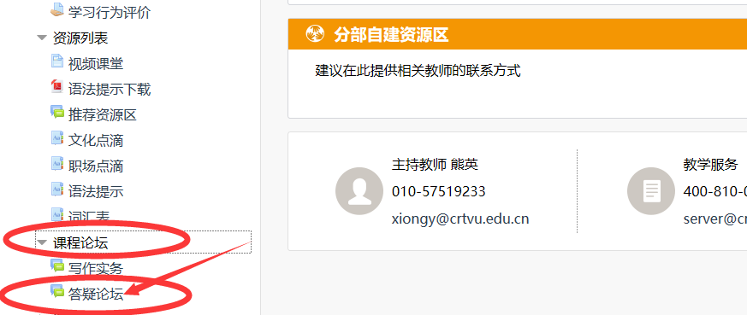

- 点击“开启一个新话题”

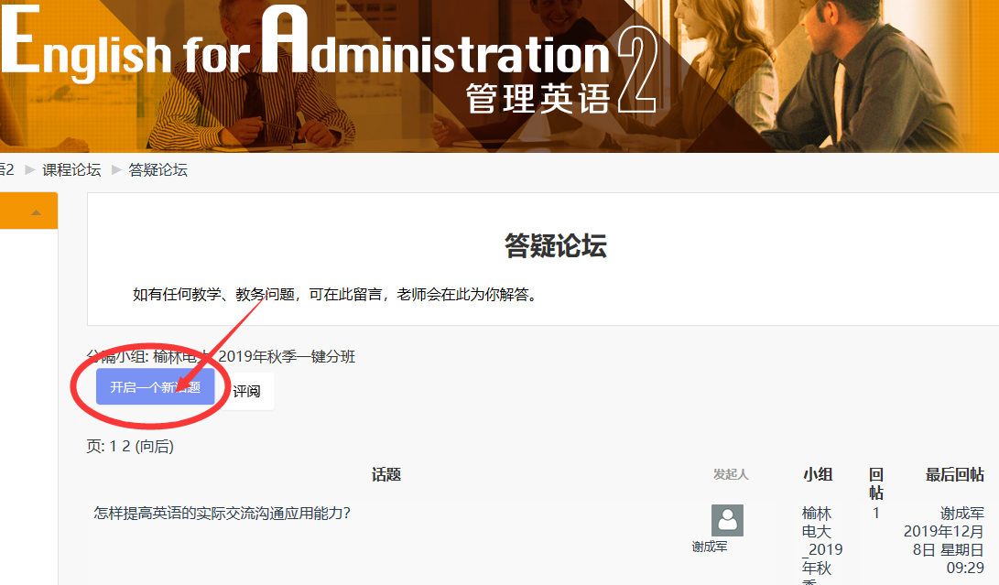

3、在“您的新讨论话题”写上“主题”及“正文”内容

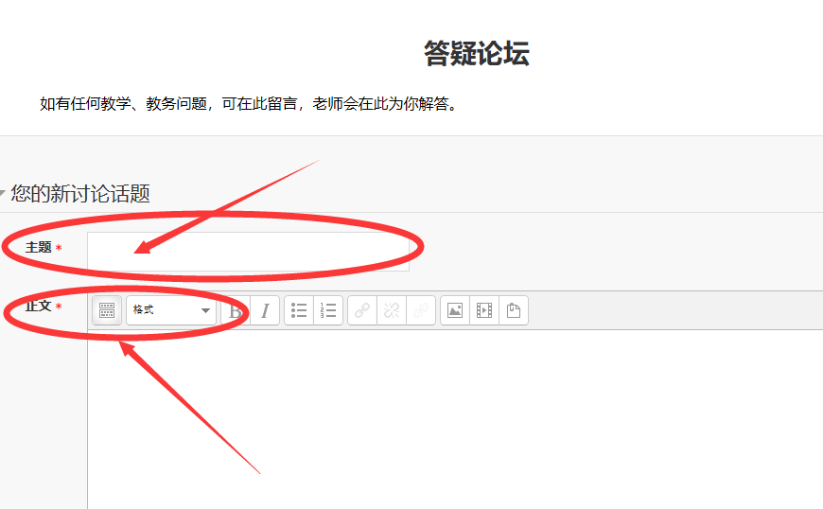

4、点击“发到讨论区上”
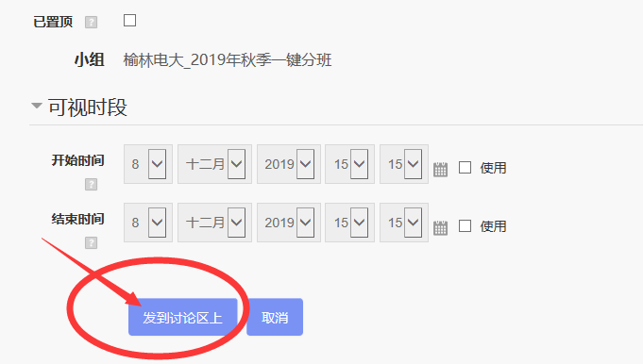

论坛发帖完成
论坛回帖流程：
- 打开“答疑论坛”，点击要回复的帖子。
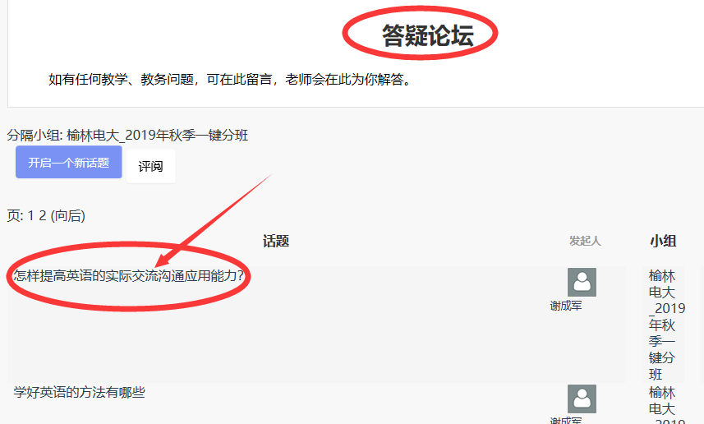
2、点击右下角“回复”二字

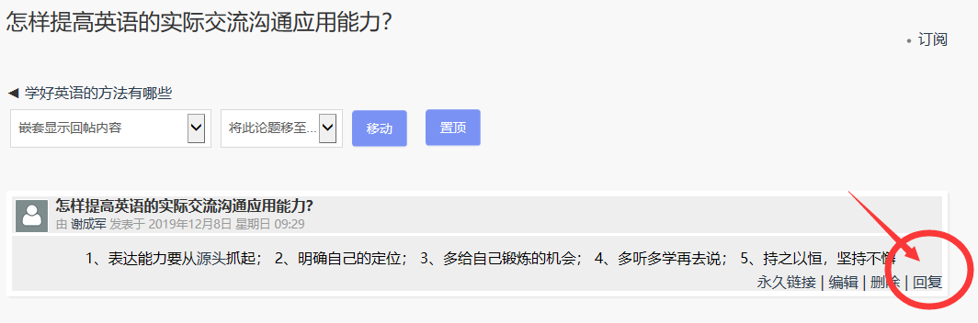
3、在正文栏内写上回复内容，点击“发到讨论区上”。
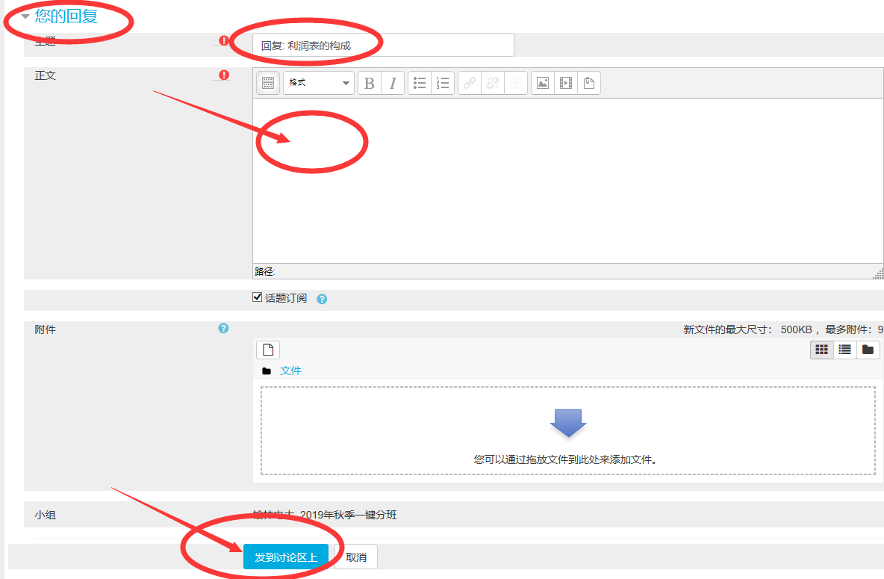
论坛回帖完成
四、完成形考任务方法
1、点击“形考任务”
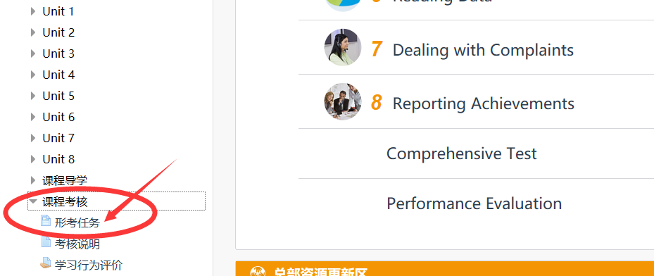

- 查看形考任务
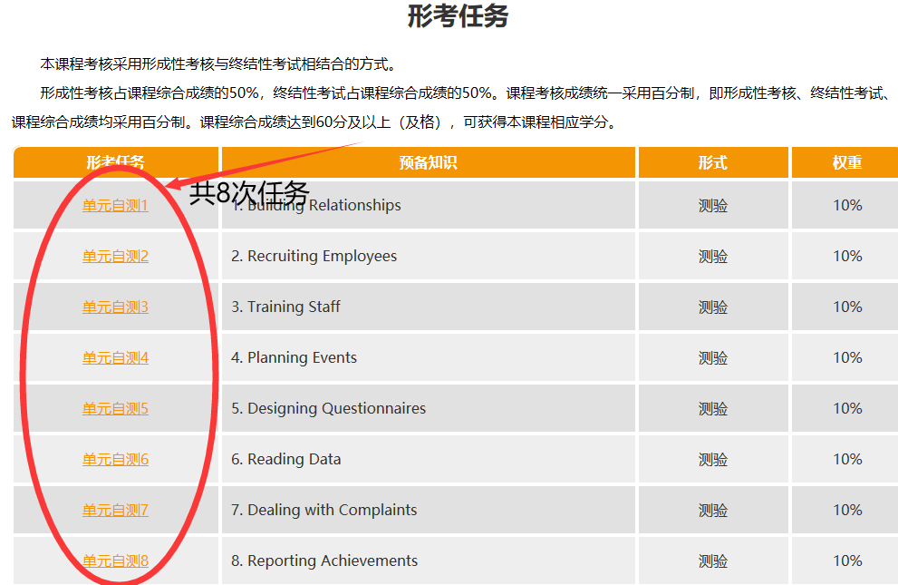
- 点击“单元自测1”，点击“现在预览测验”

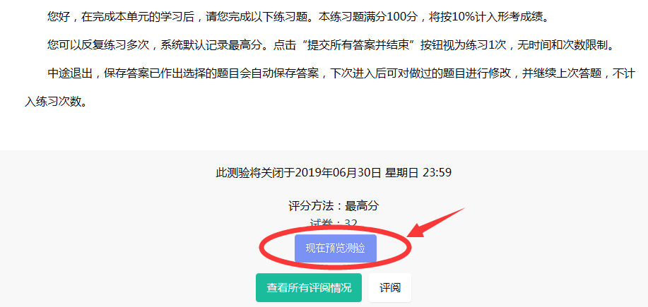

4、答题结束，点击“结束答题”

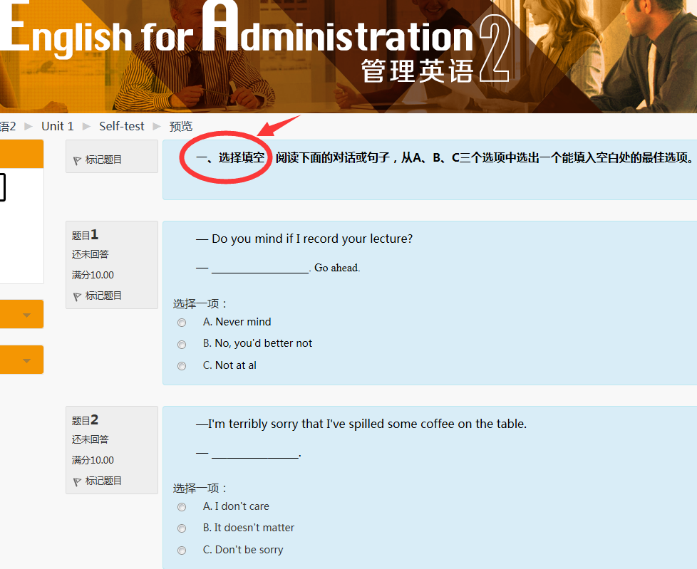

5、点击“提交所有答案并结束”

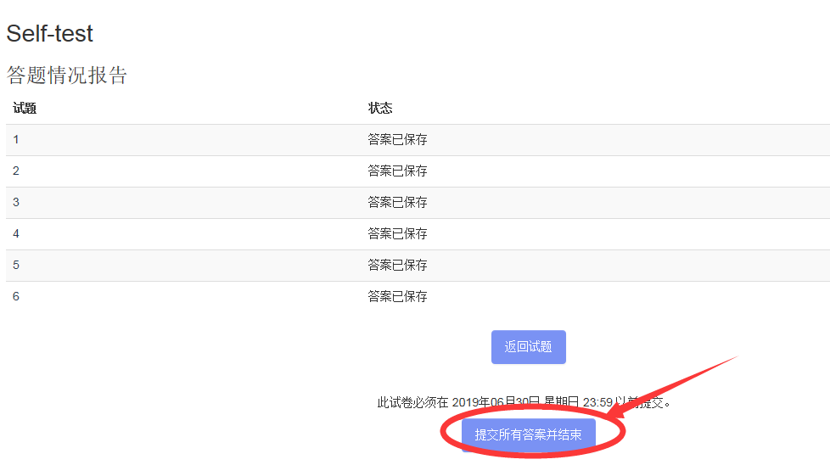

形考任务操作步骤完成
- 本课程考核方式
本课程考核采本课程的考核采取形成性考核与终结性考试相结合的方式进行，形成性考核占课程综 合成绩的 50%，终结性考试占课程综合成绩的 50%。课程综合成绩达到60 分及以上（及 格），可获得本课程相应学分。 考核方式相关信息以国家开放大学当学期发布的考试安排文件为准。
- 课程教学团队及导学教师联系方式
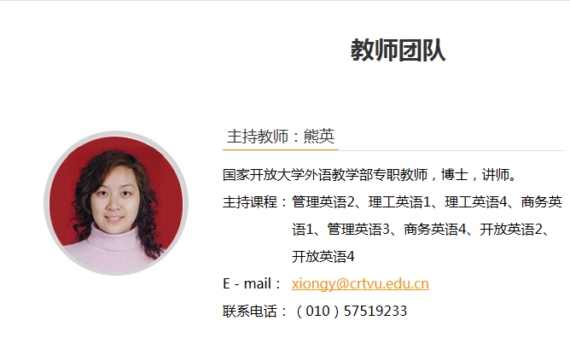
导学教师：
榆林电大：王亚玲，副教授，联系电话18991099850 ，微信同号。
QQ379231192，E-mail:379231192@qq.com

